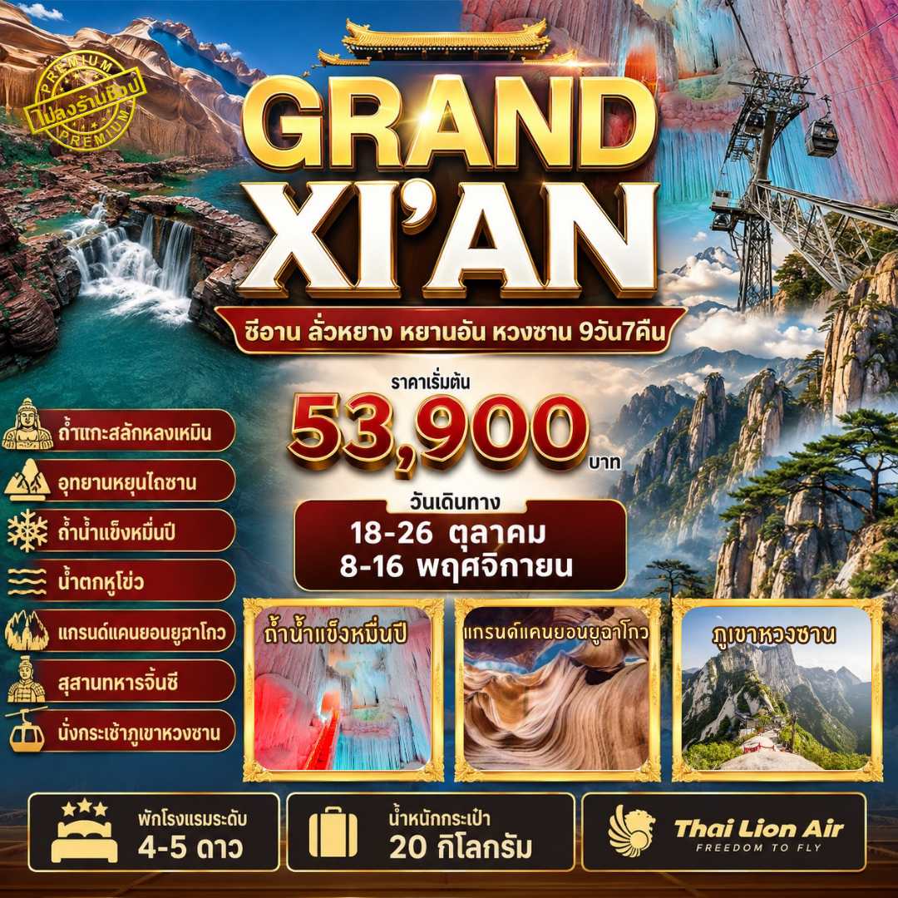

GRAND X’IAN
ซีอาน ลั่วหยาง หยานอัน หวงซาน 9D7N (SL)
ถ้ำแกะสลักหลงเหมิน อุทยานหยุนไถซาน ถ้ำน้ำแข็งหมื่นปี น้ำตกหูโข่ว
แกรนด์แคนยอนยูฉาโกว สุสานทหารจิ๋นซีฮ่องเต้ ชมวิวภูเขาหวงซาน
**ทัวร์ไม่ลงร้าน เที่ยวครบ อาหารดี ที่พักระดับ 4-5 ดาว
- ชม สุสานกองทัพทหารดินเผาจักรพรรดิจิ๋นซี ปฐมกษัตริย์ผู้รวมแผ่นดินจีน
- ชม อุทยานภูเขาหยุนชิวซาน เที่ยวชมถ้ำน้ำแข็งโบราณหมื่นปี สวยงามน่าตื่นตาตื่นใจ
- ชม ถ้ำแกะสลักหลงเหมิน พุทธสถานเก่าแก่อายุกว่าพันปี มรดกโลกจากยูเนสโก้
- ชม การแสดงศิลปะกังฟู ณ วัดเส้าหลิน จุดกำเนิดของกังฟู
- ชม อุทยานหยุนไถซาน หุบเขา น้ำตกสุดอลังการ ได้รับฉายาว่า “จิ่วจ้ายโกวน้อย”
- ขึ้นกระเช้า ชมวิวภูเขาหวงซาน 1ใน5 ภูเขาอันศักดิ์สิทธิ์ของจีน
- ชม แกรนด์แคนยอนยูฉาโกว หุบเขาโตรกหินสีแดงโค้งมนลอนอันงดงาม
- ชม โชว์ราชวังศ์สมัยถัง อันตระการตา
วันที่ | กำหนดการ | เช้า | เที่ยง | เย็น | โรงแรม
1 | กรุงเทพฯ สนามบินดอนเมือง – สนามบินเจิ้วโจว (SL964 : 12.15-17.20) | X | X |  | Holiday Inn Hotel หรือเทียบเท่าระดับ 4 ดาว
2 | นั่งรถไปเมืองลั่วหยาง - ถ้ำแกะสลักหลงเหมิน (รวมรถอุทยาน) – ถนนคนเดินลี่จิ่งเหมิน |  |  |  | Wu Duo Li Cheng Hotel หรือเทียบเท่าระดับ 4 ดาว
3 | อุทยานหยุนไถซาน - เมืองเติงฟง |  |  |  | Chan Wu Hotel หรือเทียบเท่าระดับ 4 ดาว
4 | วัดเส้าหลิน (รวมรถอุทยาน) - ป่าเจดีย์ - ชมการแสดงศิลปะกังฟู - อุทยานหยุนชิวซาน |  |  |  | Novotel Hotel หรือเทียบเท่าระดับ 5 ดาว
5 | อุทยานหยุนชิวซาน – ถ้ำน้ำแข็งหมื่นปี - น้ำตกหูโข่ว - เมืองหยานอัน |  |  |  | Atour Hotel หรือเทียบเท่าระดับ 4 ดาว
6 | แกรนด์แคนยอนยูฉาโกว - ซีอาน - ผ่านชมเจดีย์ห่านป่าใหญ่ – ถนนคนเดินถังไร้นิทรา |  |  |  | Holiday Inn Express Daxing หรือเทียบเท่าระดับ 4 ดาว
7 | หวงซาน ภูเขาหวงซาน (รวมกระเช้าขึ้นลงยอดเขาฝั่งเหนือ) |  |  |  | Mehood Hotel หรือเทียบเท่าระดับ 4 ดาว
8 | กำแพงเมืองโบราณ - ชมโชว์ราชวงศ์ถัง – จัตุรัสหอกลองหอระฆัง – ถนนคนเดินมุสลิม – พิพิธภัณฑ์สุสานทหารจิ๋นซีฮ่องเต้ (รวมรถอุทยาน) – สนามบินซีอาน
9 | กรุงเทพฯ สนามบินดอนเมือง (SL951 : 01.35-04.40) | X | X | X
*** ไม่รวมค่าทิปไกด์และคนขับรถท้องถิ่นท่านละ 2,000 บาท ***

วันที่ 1 กรุงเทพฯ สนามบินดอนเมือง – สนามบินเจิ้วโจว (SL964 : 12.15-17.20)
09.00 น. พร้อมกันที่ สนามบินดอนเมือง อาคารผู้โดยสารขาออก เคาท์เตอร์ สายการบิน Thai Lion Air (SL) โดยมี
เจ้าหน้าที่บริษัท ให้การต้อนรับ และ อำนวยความสะดวกในการเช็คอินให้แก่ท่าน
12.15 น. นำท่านเดินทางสู่ สนามบินเจิ้งโจว ประเทศจีน โดยสายการบิน Thai Lion Air (SL) เที่ยวบินที่ SL964
17.20 น. เดินทางถึง สนามบินเจิ้งโจว ประเทศจีน นำท่านผ่านด่านตรวจคนเข้าเมือง รับกระเป๋าสัมภาระ หลังจากนั้นออก เดินทางท่องเที่ยวตามรายการ (เวลาที่ประเทศจีนเร็วกว่าประเทศไทย 1 ชั่วโมง กรุณาปรับเวลาของท่านเพื่อสะดวกต่อการนัดหมาย) จากนั้นนำท่านเดินทางไปรับประทานอาหารค่ำ
ค่ำ รับประทานอาหารค่ำ ณ ภัตตาคาร
ที่พัก Holiday Inn Hotel หรือเทียบเท่าระดับ 4 ดาว
วันที่ 2 นั่งรถไปเมืองลั่วหยาง - ถ้ำแกะสลักหลงเหมิน (รวมรถอุทยาน) – ถนนคนเดินลี่จิ่งเหมิน
เช้า รับประทานอาหารเช้า ณ ห้องอาหารโรงแรม
จากนั้นนำท่านเดินทางไปสู่ เมืองลั่วหยาง (Luoyang) เป็นอดีตเมืองหลวงเก่าแก่ของจีน และเป็นศูนย์อารยธรรมที่มีประวัติศาสตร์เก่าแก่กว่า 5,000 ปี ปัจจุบันลั่วหยางมีแหล่งสถานที่ท่องเที่ยวสำคัญมากมายที่ผสมสานระหว่างวัฒนธรรมและความทันสมัยที่ลงตัว (ใช้เวลาเดินทางประมาณ 2 ชั่วโมง)
เที่ยง รับประทานอาหารกลางวัน ณ ภัตตาคาร
จากนำท่านเดินทางชม ถ้ำแกะสลักหลงเหมิน (ถ้ำหินประตูมังกร) เป็นกลุ่มถ้ำบนหน้าผา อยู่ห่างจากเมืองลั่วหยาง 12 กิโลเมตร มีภูเขาเซียงซานทางทิศตะวันออกและภูเขาหลงเหมิน ทางทิศตะวันตก มีแม่น้ำอี๋สุ่ยไหลผ่านตรงกลาง มองดูเสมือนประตูที่มีมังกรโลดแล่นขนาบอยู่
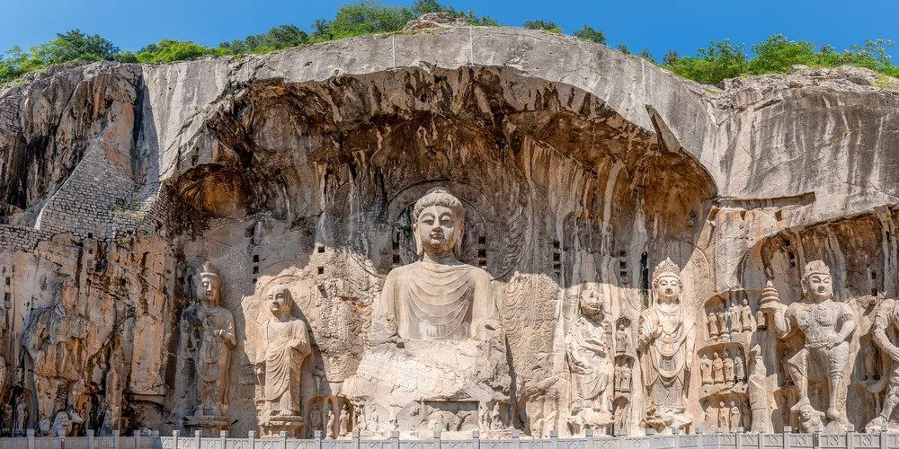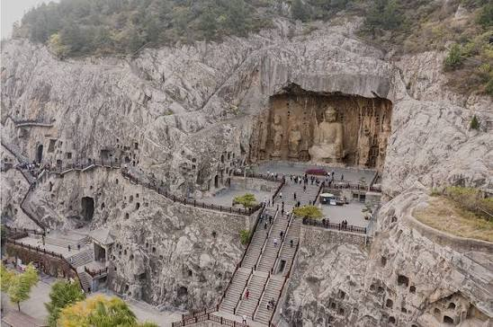
จากนั้นนำท่านไปเดินเล่นที่ ถนนคนเดินลี่จิ่งเหมิน (Lijingmen Walking Street) ถนนคนเดินที่มีชื่อเสียงในลั่วหยาง มีจุดเด่นคือ ประตูเมืองโบราณขนาดใหญ่ที่เป็นทางเข้าหลักสู่ย่านเมืองเก่า ภายในถนนคนเดินจะเต็มไปด้วย ร้านค้า ร้านอาหารท้องถิ่น สินค้าทำมือ ช่วงกลางคืนที่นี่จะเปิดไฟสวยงาม แขวนโคมไฟจีนสีแดงตลอดสองข้างทาง
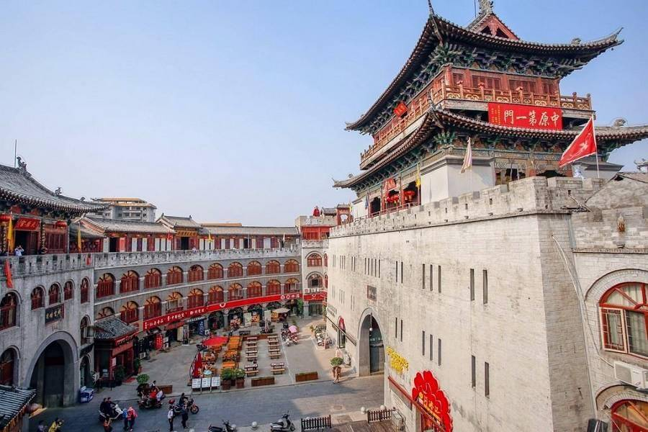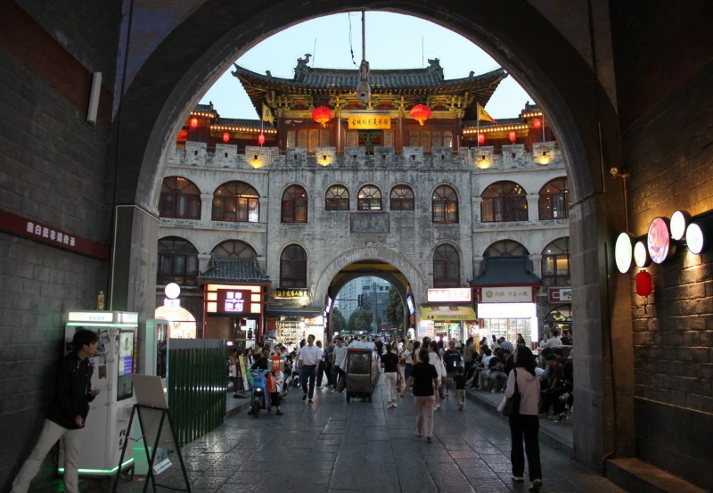
ค่ำ รับประทานอาหารค่ำ ณ ภัตตาคาร
ที่พัก Wu Duo Li Cheng Hotel หรือเทียบเท่าระดับ 4 ดาว
วันที่ 3 อุทยานหยุนไถซาน - เมืองเติงฟง
เช้า รับประทานอาหารเช้า ณ ห้องอาหารโรงแรม
จากนั้นนำท่านเดินทางไปยัง เมืองเจียวจั่ว (Jiaozuo) เมืองระดับจังหวัดตั้งอยู่ในมณฑลเหอหนาน ประเทศที่มีชื่อเสียงระดับโลกในฐานะแหล่งกำเนิดศิลปะการต่อสู้ เช่น ไทเก๊ก (ใช้เวลาเดินทางประมาณ 2 ชั่วโมง)
เที่ยง รับประทานอาหารกลางวัน ณ ภัตตาคาร
จากนั้นนำท่านไปชม อุทยานหยุนไถซาน (Yuntaishan) เป็นแหล่งมรดกโลกทางธรณีวิทยา ขึ้นชื่อเรื่องความอลังการของหุบผา หุบเขาลึก และน้ำตก ได้รับฉายาว่า “จิ่วจ้ายโกวน้อย” อุทยานนี้มพื้นที่กว่า 190 ตารางกิโลเมตร ไฮไลท์ของที่นี่ เช่น หุบเขาหินแดง จุดชมวิวอันดับหนึ่งของอุทยาน เป็นโตรกผาหินทรายสีแดงเข้ม ขนาบข้างด้วยน้ำตกขนาดเล็ก , ช่องเขาเสี่ยวไจ้โกว สายน้ำไหลผ่านหินสลับซับซ้อน , ยอดเขาคอร์เนล ยอดเขาสูงสุดของอุทยาน อยู่ในระดับความสูง 1,304 เมตร มีทางเดินกระจกลอยฟ้าอยู่ด้านบน , วัดหว่านซาน วัดพุทธโบราณตั้งอยู่ท่ามกลางหุบเขา เป็นพื้นที่สำหรับการพักผ่อนทางจิตใจ เป็นต้น
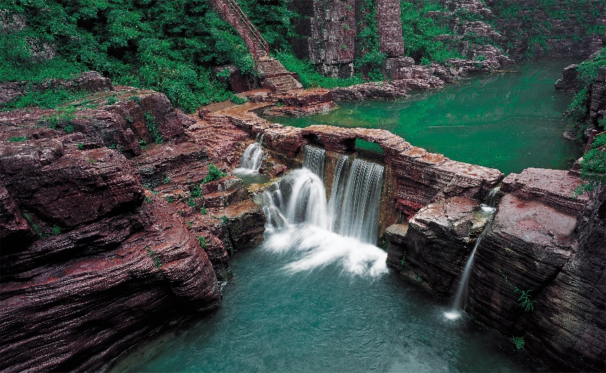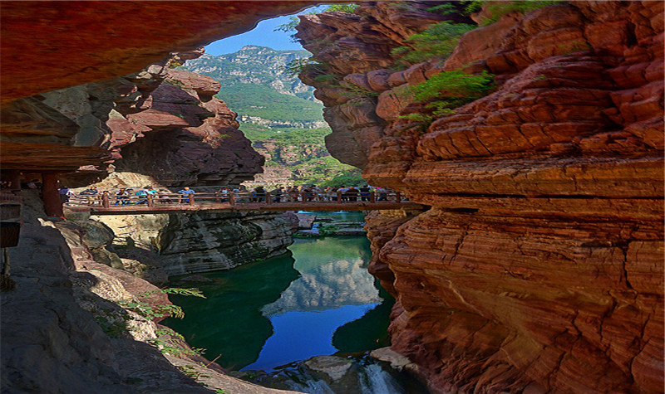
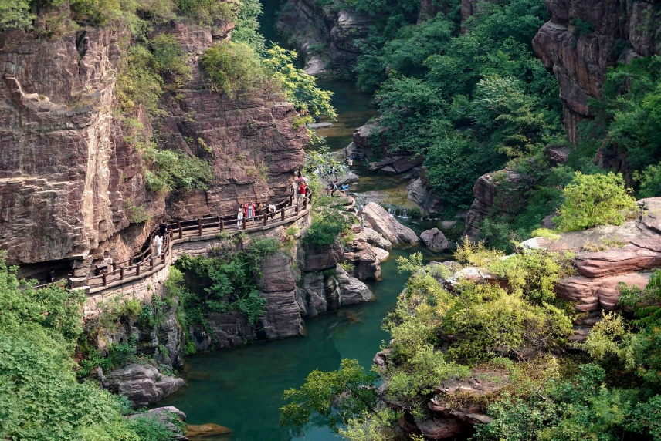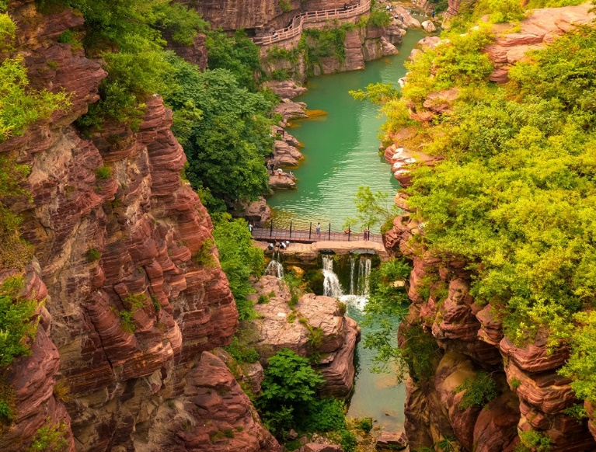
จากนั้นนำท่านเดินทางไป เมืองเติงเฟิง (Dengfeng) (ใช้เวลาเดินทางประมาณ 2 ชั่วโมง) ตั้งอยู่ในนครเจิ้วโจว มณฑลเหอหนาน มีชื่อเสียงโด่งดังในเรื่องแหล่งกำเนิดวิชากังฟูเส้าหลิน เมืองนี้ตั้งอยู่บริเวณเชิงเขาซงซาน หนึ่งในห้าภูเขาศักดิ์สิทธิ์ตามความเชื่อจีนโบราณ อุณหภูมิจะเฉลี่ยทั้งปีอยู่ที่ประมาณ 14.3 องศาเซลเซียส ช่วงเวลาในการเที่ยวที่ดีที่สุดคือช่วงฤดูใบไม้ผลิและฤดูใบไม้ร่วง
ค่ำ รับประทานอาหารค่ำ ณ ภัตตาคาร
ที่พัก Chan Wu Hotel หรือเทียบเท่าระดับ 4 ดาว
วันที่ 4 วัดเส้าหลิน (รวมรถอุทยาน) - ป่าเจดีย์ - ชมการแสดงศิลปะกังฟู - อุทยานหยุนชิวซาน
เช้า รับประทานอาหารเช้า ณ ห้องอาหารโรงแรม
จากนั้นนำท่านไป วัดเส้าหลิน เป็นวัดพุทธนิกายมหายานในประเทศจีนที่มีอยู่จริง วัดเส้าหลิน ตั้งอยู่ทางทิศตะวันตกของเทือกเขาซงซาน เมืองซานซี มณฑลเหอหนาน ก่อตั้งโดยภิกษุ ชาวอินเดียนามว่า “พระโพธิธรรม” ซึ่งเป็นผู้นำพุทธศาสนานิกายเซน เข้ามาของการฝึกฝนศิลปะการป้องกันตัว ที่รู้จักกันในนาม “กังฟูเส้าหลิน” จากนั้นให้ท่านไปชม “โชว์กังฟูเส้าหลิน”
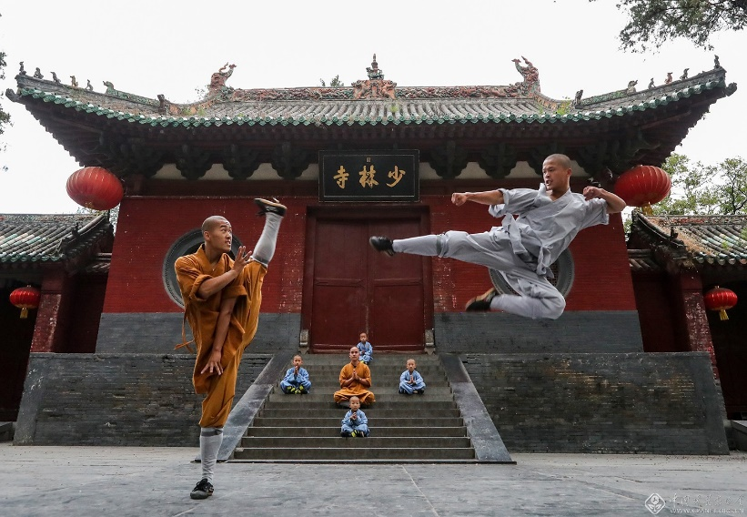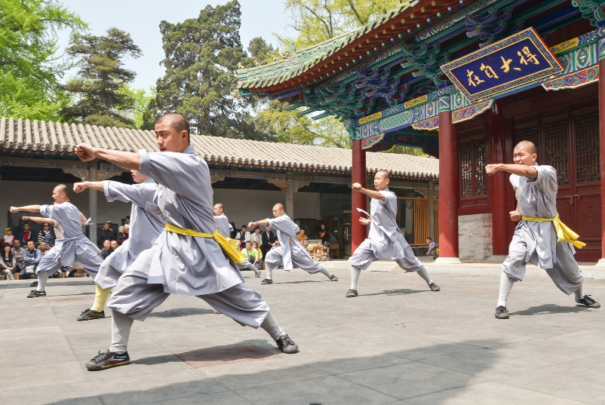
จากนั้นนำท่านชม ป่าเจดีย์หรือถ่าหลิน ที่มีหมู่เจดีย์กว่า 200 องค์ซึ่งเป็นสถานที่บรรจุอัฐิของอดีตเจ้าอาวาสของวัดเส้าหลินตั้งแต่สมัยราชวงศ์ถัง ราชวงศ์ซ่ง ราชวงศ์หยวน ราชวงศ์หมิง จนมาถึงราชวงศ์ชิง ห่างจากตัววัดเส้าหลินประมาณ 300 เมตร ได้รับการขึ้นทะเบียนมรดกโลกจากองค์กรยูเนสโก้ เจดีย์แต่ละองค์มักจะสร้างมีความสูงและจำนวนชั้นที่แตกต่างกัน โดยจะนิยมเป็นชั้นเลขคี่ จำนวนชั้นมักจะสื่อถึงคุณงามความดี สถานะ หรือผลงานของพระรูปนั้นๆ เมื่อตอนยังมีชีวิต
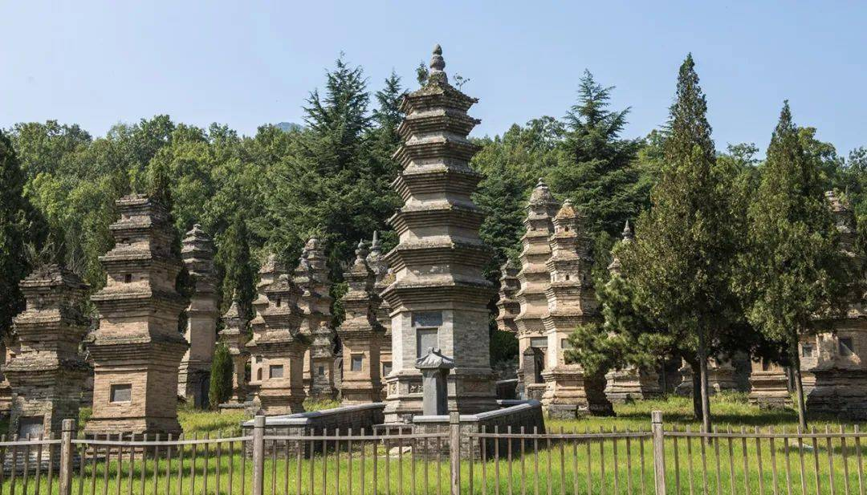
เที่ยง รับประทานอาหารกลางวัน ณ ภัตตาคาร
หลังอาหารนำท่านเดินทางสู่เขต อุทยานหยุนชิวซาน (Yunqiu Mountain) แหล่งท่องเที่ยวทางธรรมชาติและวัฒนธรรมที่มีชื่อเสียงของมณฑลซานซี เมืองหลินเฟิน (ใช้เวลาเดินทางประมาณ 5-6 ชั่วโมง)
ค่ำ รับประทานอาหารค่ำ ณ ภัตตาคาร
ที่พัก Novotel Hotel หรือเทียบเท่าระดับ 5 ดาว
วันที่ 5 อุทยานหยุนชิวซาน – ถ้ำน้ำแข็งหมื่นปี - น้ำตกหูโข่ว - เมืองหยานอัน
เช้า รับประทานอาหารเช้า ณ ห้องอาหารโรงแรม
จากนั้นนำท่าน ชมถ้ำน้ำแข็งหมื่นปี สถานที่ท่องเที่ยวทางธรรมชาติและวัฒนธรรมที่มีชื่อเสียง เป็นแหล่งท่องเที่ยวระดับ 5A มีชื่อเสียงมากในเรื่องของความมหัศจรรย์ทางธรณีวิทยา โดยเฉพาะกลุ่มถ้ำน้ำแข็งโบราณ ถ้ำน้ำแข็งมีอายุมามากกว่า 3 ล้านปี ถือเป็นกลุ่มถ้ำน้ำแข็งที่ใหญ่ที่สุดของโลก ภายในถ้ำจะติดลบต่ำกว่า -10 องศาเซลเซียสตลอดทั้งปี มีหินงอกหินย้อยของน้ำแข็งให้ท่านได้ตื่นตาตื่นใจ
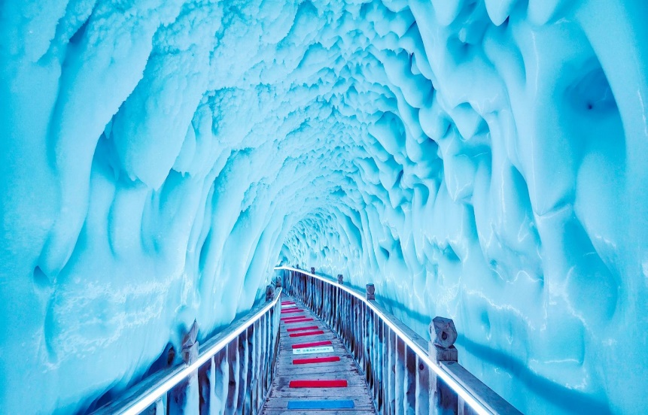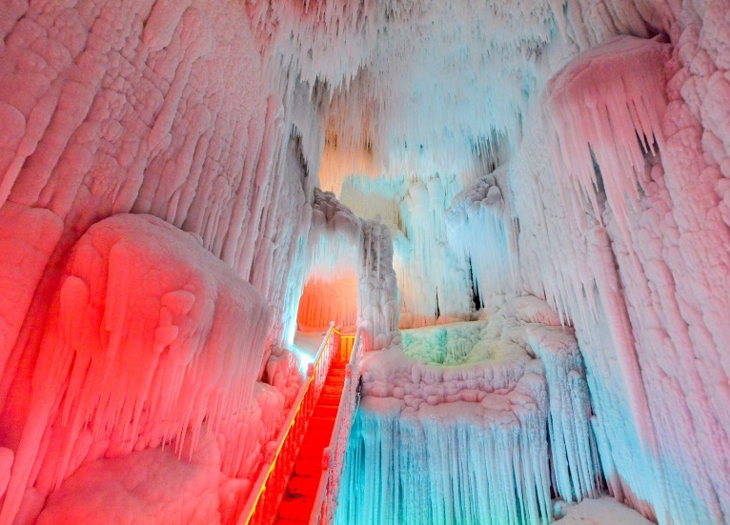
เที่ยง รับประทานอาหารกลางวัน ณ ภัตตาคาร
จากนั้นนำท่านไปชม น้ำตกหูโข่ว (Hukou Waterfall) น้ำตกสีเหลืองที่มีขนาดใหญ่ที่สุดในโลก และเป็นน้ำตกที่ใหญ่เป็นอันดับที่ 2 ของประเทศจีน แม่น้ำสีเหลืองที่มีความกว้าง 300-500 เมตร จะถูกบีบให้แคบลงอย่างกะทันหันเหลือเพียง 20-50 เมตร กระแสน้ำจึงพุ่งทะลักลงสู่ก้นบึ้งที่ลึกกว่า 20 เมตร ด้วยความแรงสูง
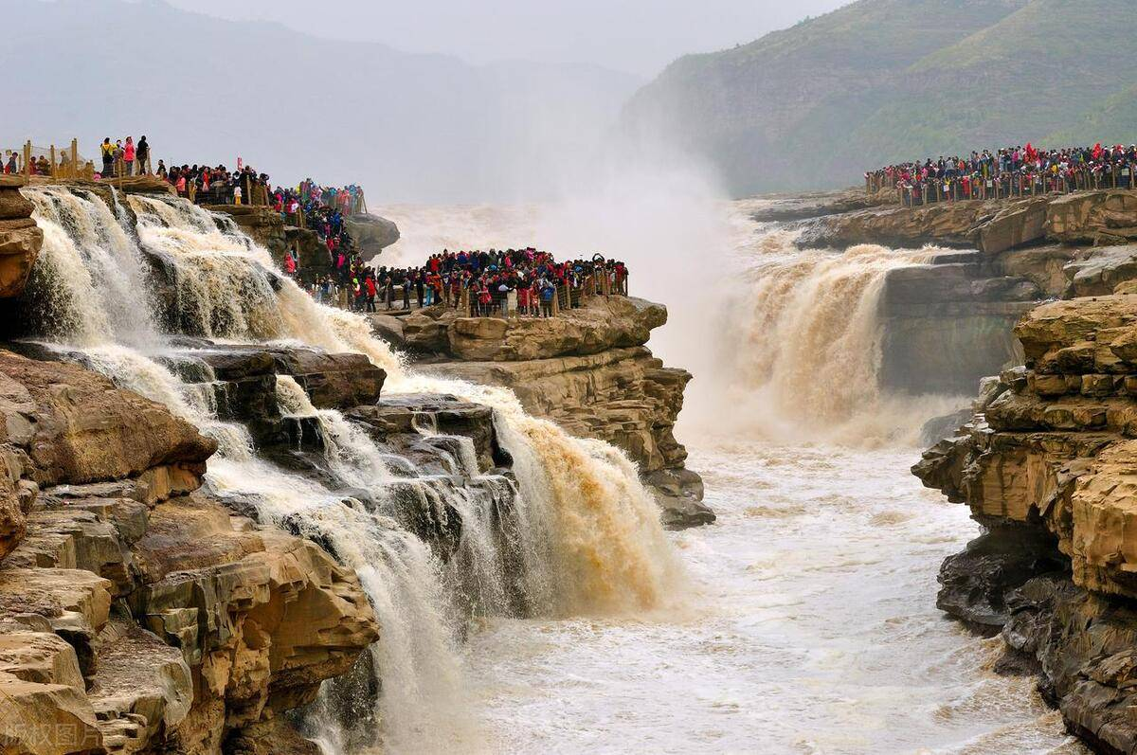
จากนั้นนำท่านเดินทางไป เมืองหยานอัน (Yan’an) หรือ เหยียนอัน ตั้งอยู่ทางตอนเหนือของมณฑลซานซี (ใช้เวลาเดินทางประมาณ 2 ชั่วโมง 30 นาที)
ค่ำ รับประทานอาหารค่ำ ณ ภัตตาคาร
ที่พัก Atour Hotel หรือเทียบเท่าระดับ 4 ดาว
วันที่ 6 แกรนด์แคนยอนยูฉาโกว - ซีอาน - ผ่านชมเจดีย์ห่านป่าใหญ่ - ถนนคนเดินถังไร้นิทรา
เช้า รับประทานอาหารเช้า ณ ห้องอาหารโรงแรม
จากนั้นนำท่านไป แกรนด์แคนยอนยูฉาโกว (Ganquan Yucha Grand Canyon) ตั้งอยู่ในเมืองเหยียนอัน หรือเรียกว่า หุบเขาโตรกหิน โตรกหินสีแดงมีลวดลายเป็นลอนคลื่นโค้ง เกิดจากการกัดเซาะของกระแสน้ำและแรงลมเป็นเวลาหลายปี เมื่อแสงแดดส่องกระทบเข้ามาในช่วงเวลาที่แตกต่างกัน สีของหินจะเปลี่ยนไปเรื่อยๆ
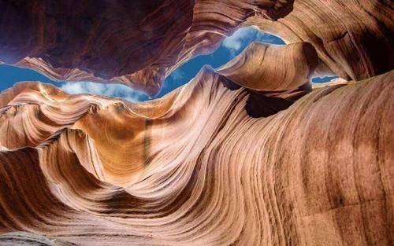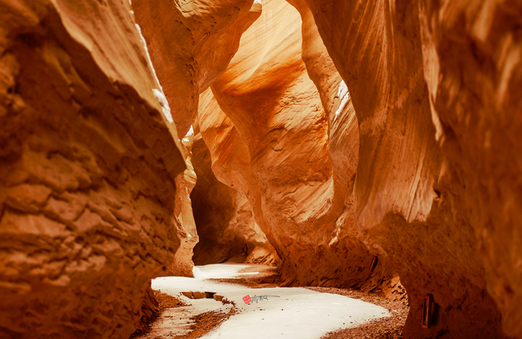
เที่ยง รับประทานอาหารกลางวัน ณ ภัตตาคาร
จากนั้นนำท่านเดินทางไปสู่ เมืองซีอาน (Xi’an) เป็นเมืองหลวงของมณฑลซานซี และเป็นจุดเริ่มต้นของเส้นทางสายไหมโบราณ (ใช้เวลาเดินทางประมาณ 4 ชั่วโมง)
จากนั้นนำท่านเดินผ่านชม เจดีย์ห่านป่าใหญ่ วัดนี้เคยเป็นอารามหลวงที่สร้างขึ้นโดยฮ่องเต้ถังเกาจง เพื่อตอบแทนคุณมารดา หลังจากสร้างเสร็จได้นิมนต์พระถังซัมจั๋งมาเป็นเจ้าอาวาส และแปลพระคัมภีร์พระไตรปิฎกที่นำมาจากอินเดีย พระถังซัมจั๋งได้เป็นผู้ออกแบบและร่วมสร้างเจดีย์ห่านป่าขึ้นเพื่อเก็บพระไตรปิฎก มี 7 ชั้น สูง 64.7 เมตร ในสมัยก่อนจะสร้างเจดีย์ด้วยดินทั้งหมด แต่พอมาในสมัยราชวงศ์หมิง ได้รับการบูรณะเป็นอิฐทั้งหมด
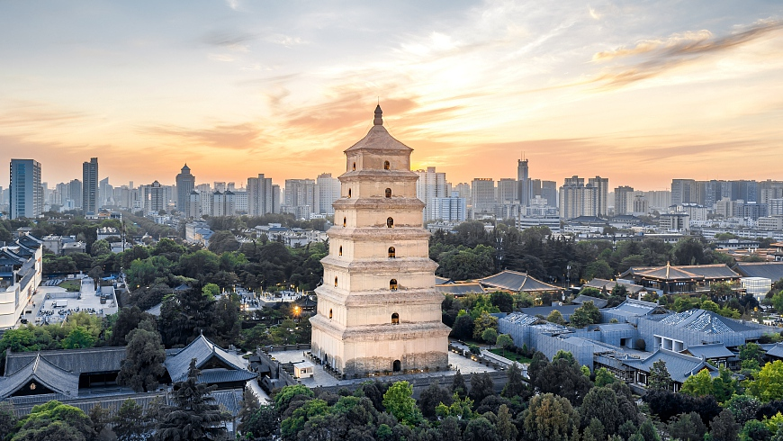
ค่ำ รับประทานอาหารค่ำ ณ ภัตตาคาร
จากนั้นนำท่านไป ถนนคนเดินต้าถังปู๋เย่เฉิง (Datang Everbright City) หรือถนนคนเดินต้าถังไร้นิทรา แลนด์มาร์กการท่องเที่ยวเชิงวัฒนธรรม เป็นถนนคนเดินจำลองสถาปัตยกรรมและบรรยากาศราชวงศ์ถังที่ใหญ่ที่สุดในประเทศจีน ความยาวของถนนประมาณ 2.1 กิโลเมตร เต็มไปด้วยการแสดงแสงสี และสองข้างทางเต็มไปด้วยอาหาร ร้านค้าแผงลอย อาหารพื้นเมืองซีอาน ขนมโบราณ ขนาบสองข้างทาง
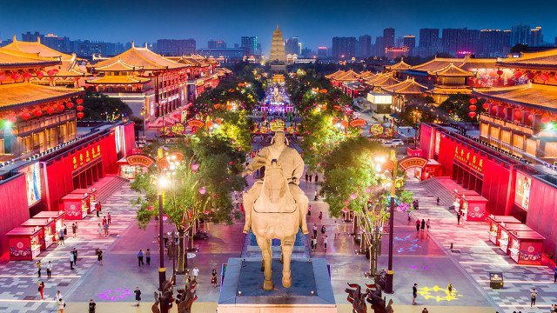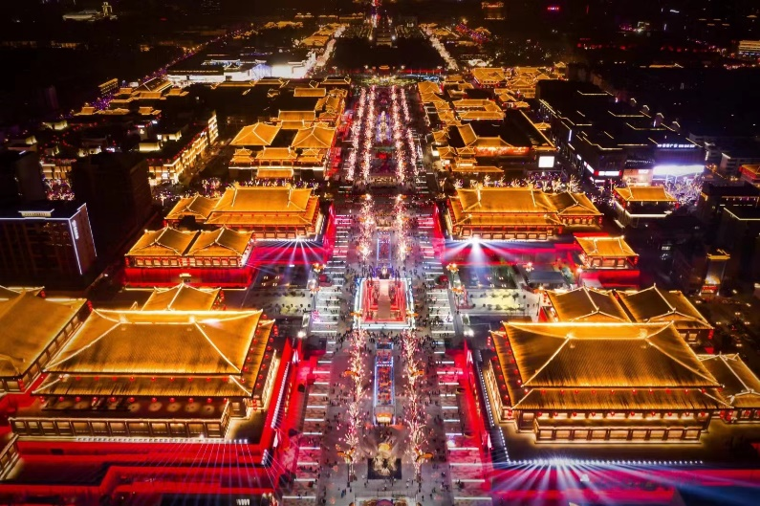
ที่พัก Holiday Inn Express Daxing หรือเทียบเท่าระดับ 4 ดาว
วันที่ 7 หวงซาน - ภูเขาหวงซาน (รวมกระเช้าขึ้นลงยอดเขาฝั่งเหนือ)
เช้า รับประทานอาหารเช้า ณ ห้องอาหารโรงแรม
จากนั้นนำท่านเดินออกเดินทางไปสู่ เมืองหวงซาน (Huangshan) มีชื่อเดิมว่า ฮุยโจว เป็นแหล่งมรดกโลกยูเนสโก้ เต็มไปด้วยภูเขาหินแกรนิต ทะเลหมอก ซึ่งเป็นที่ตั้งของอุทยานแห่งชาติเขาหวงซาน (ใช้เวลาเดินทางประมาณ 2 ชั่วโมง)
เที่ยง รับประทานอาหารกลางวัน ณ ภัตตาคาร
จากนั้นนำท่านเดินทางไปขึ้นกระเช้าฝั่งเหนือ พาไต่ระดับความสูงสู่ยอดเขาเหนือ 1,614 เมตรเหนือระดับน้ำทะเลของ ภูเขาหวงซาน (Huashan) ขึ้นชื่อว่าเป็นภูเขาที่มีความสูงชันของจีน โดยเป็นเขาหินแกรนิตที่มีทัศนียภาพของหน้าผาชันสูงและทะเลหมอกที่สวยงาม ถือว่าเป็นประสบการณ์ในชีวิตที่ต้องได้ลองมาสัมผัสภูเขาหวงซานสักครั้ง
ข้อแนะนำ : เนื่องจากบนยอดเขามีบันไดหินที่ชัน ควรเตรียมรองเท้าผ้าใบที่ยึดเกาะได้ดีและถุงเท้าหนา
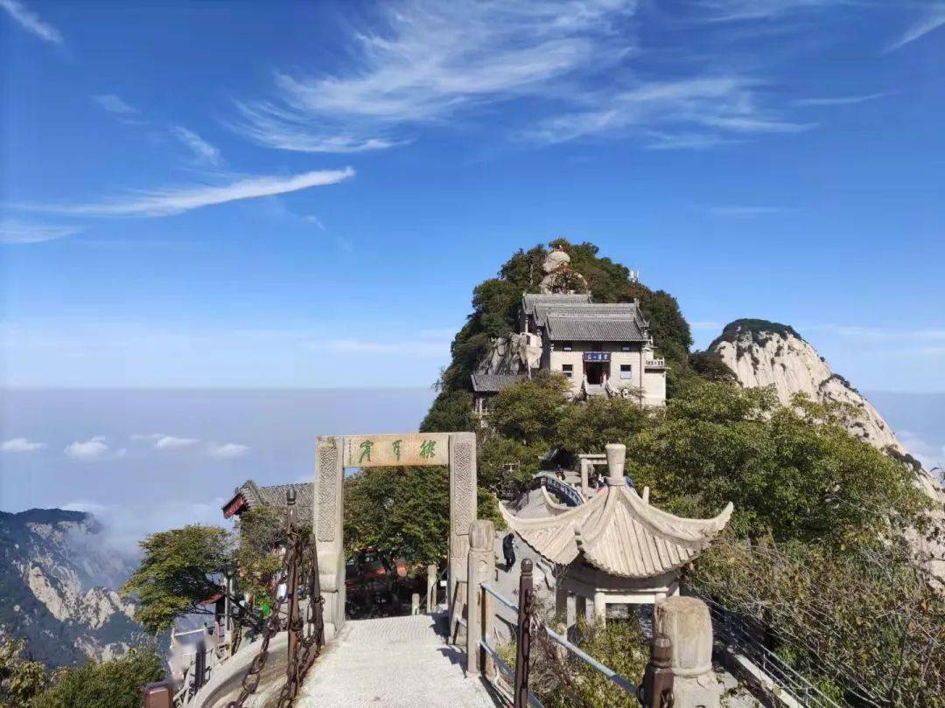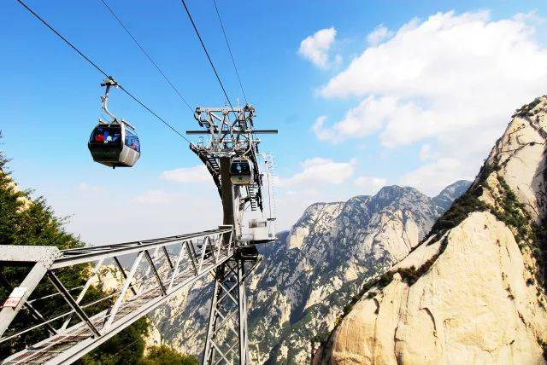
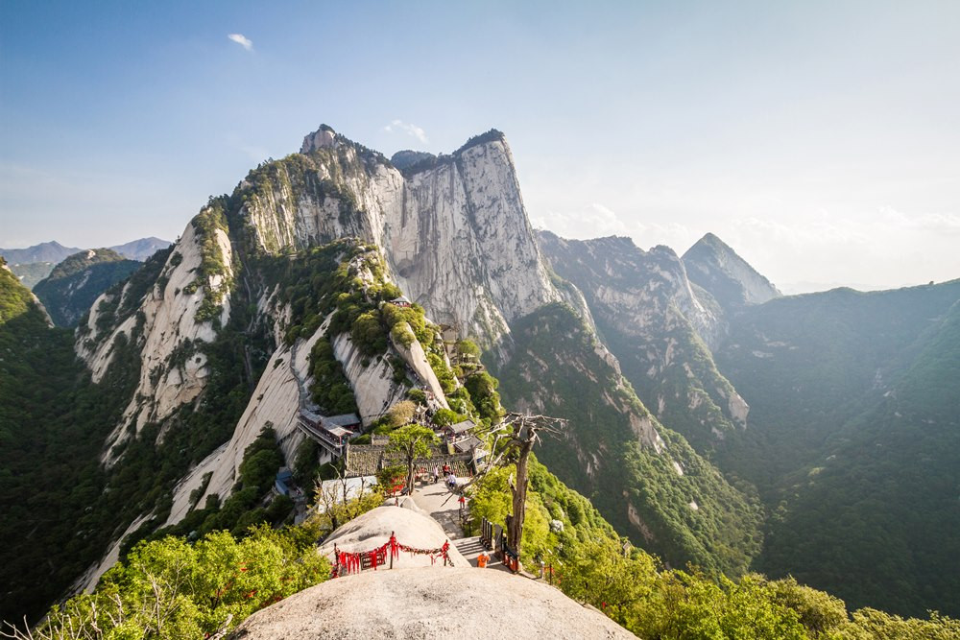
จากนั้นนำท่านเดินทางกลับ เมืองซีอาน (ใช้เวลาเดินทางประมาณ 2 ชั่วโมง)
ค่ำ รับประทานอาหารค่ำ ณ ภัตตาคาร
ที่พัก Mehood Hotel หรือเทียบเท่าระดับ 4 ดาว

วันที่ 8 กำแพงเมืองโบราณ - ชมโชว์ราชวงศ์ถัง – จัตุรัสหอกลองหอระฆัง – ถนนคนเดินมุสลิม – พิพิธภัณฑ์สุสานทหาร
จิ๋นซีฮ่องเต้ (รวมรถอุทยาน) – สนามบินซีอาน
เช้า รับประทานอาหารเช้า ณ ห้องอาหารโรงแรม
จากนั้นนำท่านไปชม กำแพงเมืองโบราณซีอาน (Xi’an City Wall) ที่สร้างขึ้นในสมัยราชวงศ์หมิง มีอายุเก่าแก่กว่า600ปี (ค.ศ.1374-1378) กำแพงจากทิศเหนือถึงทิศใต้ยาว 2.8 กิโลเมตร ทิศตะวันออกถึงทิศตะวันตกยาว 4.2 กิโลเมตร ความยาวโดยรอบ 14 กิโลเมตร สูง 12 เมตร มีประตูเข้าออกทั้งสี่ด้านรวม 13 ประตู
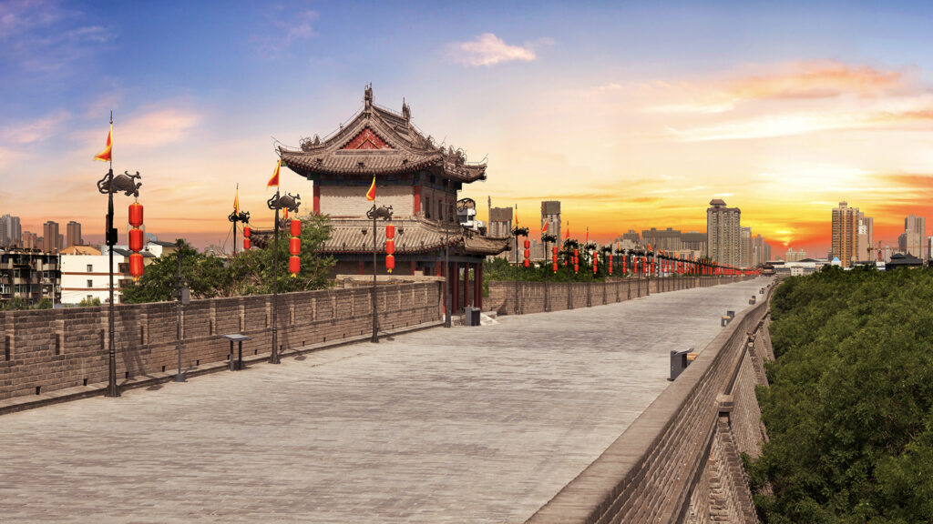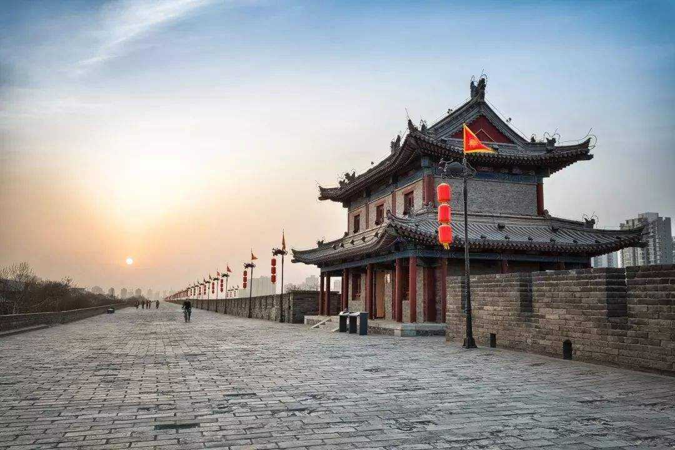
จากนั้นนำท่านชม โชว์ราชวงศ์ถัง อันตระการตาชมการแสดงนาฏศิลป์ชุดต่างๆในสมัยราชวงศ์ถังที่สะท้อนให้เห็นถึงความเจริญทางวิทยาการและศิลปะที่รุ่งเรืองอย่างสูงสุด
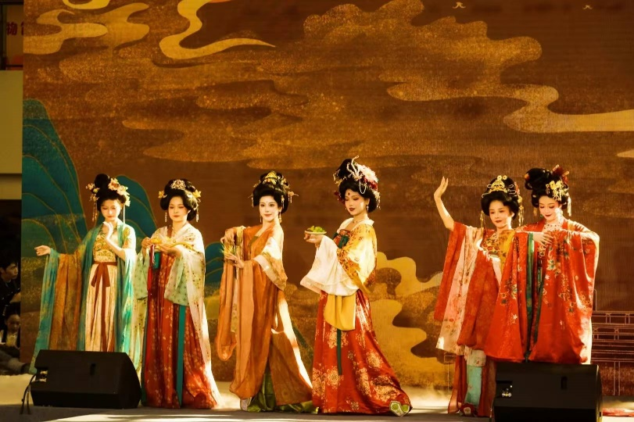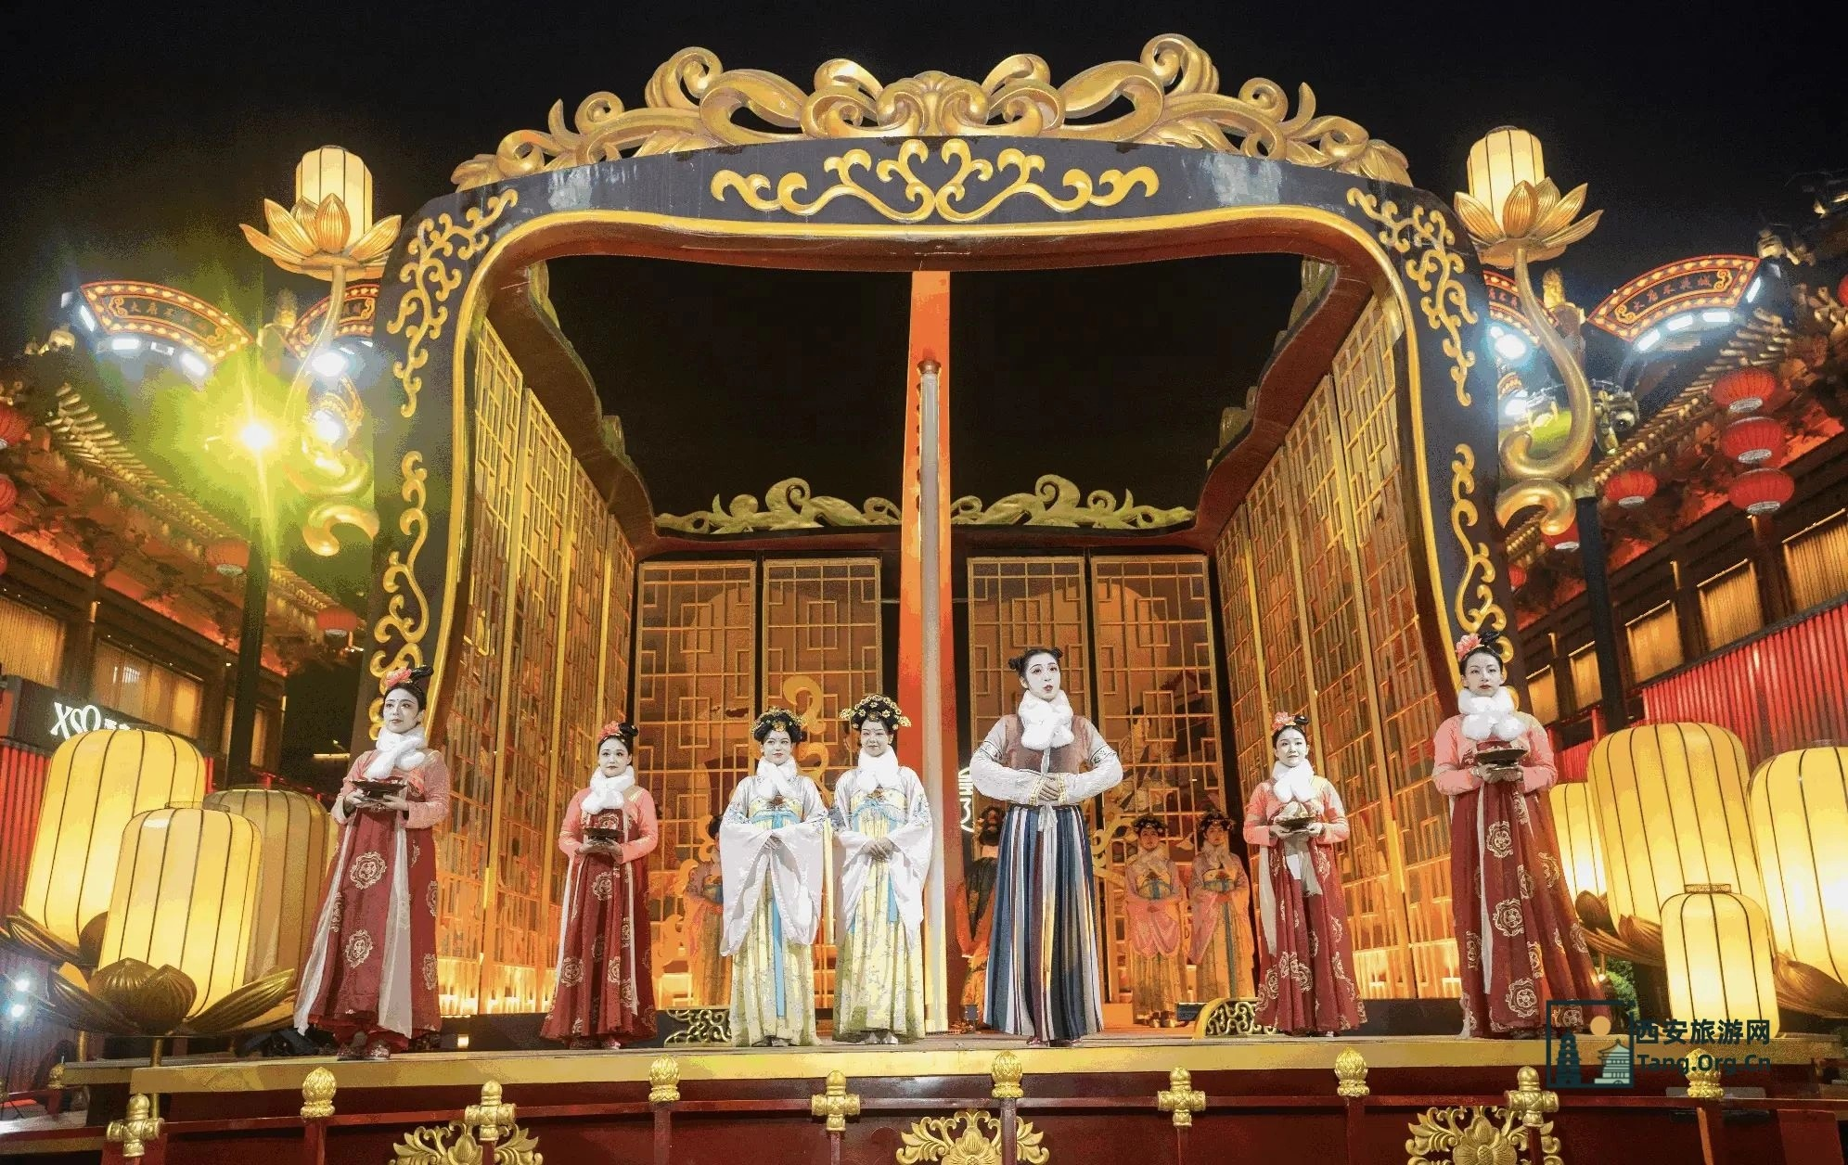
จากนั้นนำท่านไป จัตุรัสหอกลอง ตั้งอยู่ใจกลางเมืองซีอาน บนถนนซีต้าเจียเป็นสถาปัตยกรรมสมัยราชวงศ์หมิง ต่อมาในสมัยราชวงศ์ชิงได้ทำการบูรณะขึ้นมาใหม่สองครั้ง โดยรักษารูปแบบเดิมไว้ มีความสูง 33 เมตร หน้ากว้าง 9 เมตร และลึก 3 เมตร โครงสร้างหลังคาเป็นไม้ 3 ชั้น ฐานอิฐสูง 77 เมตร กว้าง 52.6 เมตร ยาว 38 เมตร ประตูด้านเหนือและใต้สูงและกว้าง 6 เมตร ชั้นล่างก่อเป็นผนังอิฐและประตูทางเข้าขั้นที่สองและชั้นที่สามเป็นเครื่องไม้หลังคามุงด้วยกระเบื้องเคลือบ สร้างขึ้นปีที่17 แห่งการครองราชย์ของ พระจักรพรรดิหงหวู่ (จูหยวนจาง) ฝั่งตรงข้ามเป็น จัตุรัสหอระฆัง เป็นสถาปัตยกรรมสมัยราชวงศ์หมิง เดิมแขวนระฆัง 1 ใบ เพื่อตีระฆังบอกเวลาตอนกลางวัน สูง 38 เมตร ฐานสี่เหลี่ยมจัตุรัส สง 8.6 เมตร กว้างและยาว 35.5 เมตร ก่อด้วยอิฐดำ มีประตูทั้ง 4 ทิศ สูงและกว้าง 6 เมตร หลังคาสี่เหลี่ยมสองชั้นปลายแหลมและ ถนนคนเดินมุสลิม เลือกหาซื้อพื้นเมือง, ของที่ระลึก ฝากคนทางบ้าน ชิมขนมและอาหารพื้นเมือง
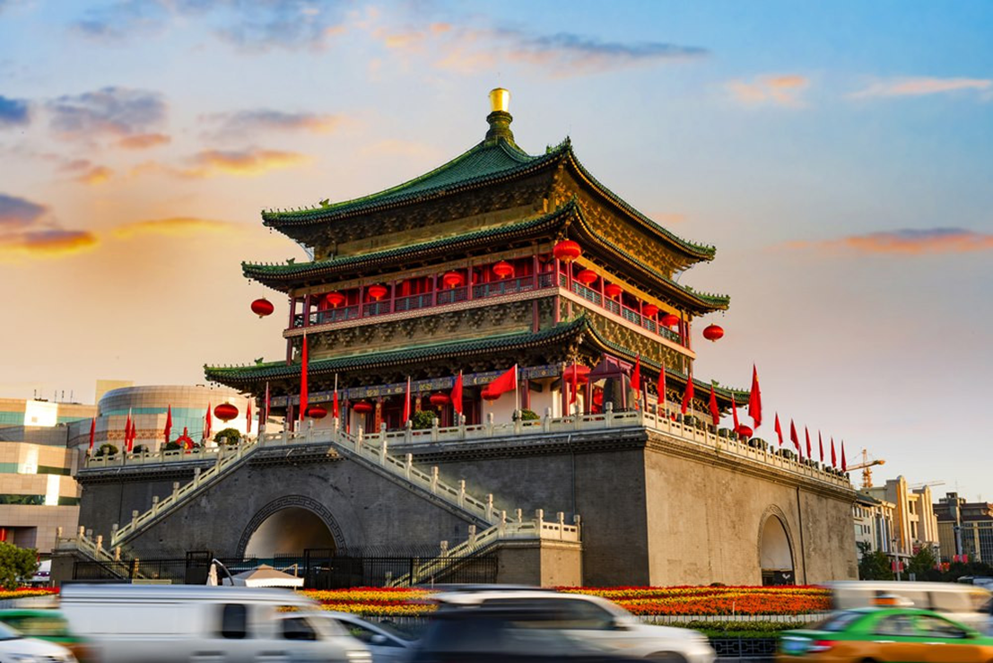
เที่ยง รับประทานอาหารกลางวัน ณ ภัตตาคาร
จากนั้นนำท่านเดินทางไปชม พิพิธภัณฑ์กองทัพทหารม้าจิ๋นซี ฮ่องเต้ สถานที่สำคัญที่สุดของเมืองซีอาน ที่ได้รับการประกาศรับรองจากองค์กรยูเนสโก้ให้เป็นมรดกทางวัฒนธรรมของโลก ในปี ค.ศ. 1987 คือ (รวมรถอุทยาน) นำท่านชม หุ่นปั้นนักรบกองทหารอารักขาสุสาน ซึ่งถูกฝังไว้ใต้ดินพร้อมกับจักรพรรดิจิ๋นซีฮ่องเต้ สุสานทหารหุ่นแห่งนี้ชาวนาจีนได้ขุดค้นพบในปี ค.ศ. 1974 เป็นจำนวนกว่า 7,000 ตัว หุ่นทหารทุกตัวมีขนาดเท่าตัวคนจริง และมีใบหน้าแตกต่างกันทุกตัว มีบันทึกว่าสุสานแห่งนี้ใช้แรงงานทาสเป็นจำนวนถึง 726,000 คน ใช้เวลาก่อสร้าง 36 ปี
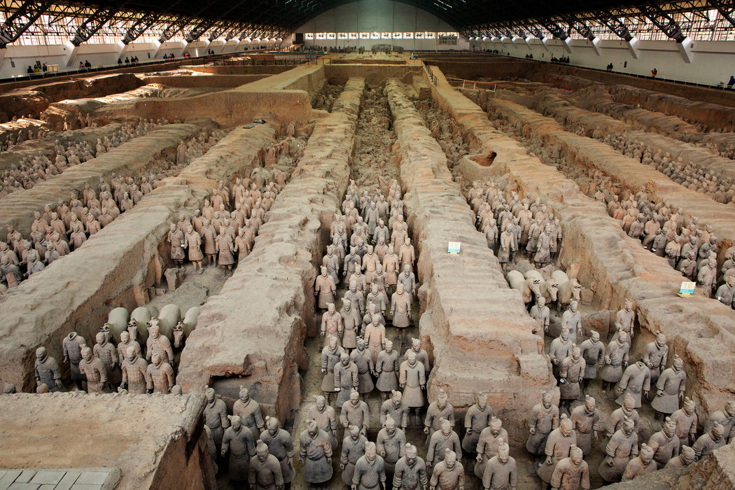

ค่ำ รับประทานอาหารค่ำ ณ ภัตตาคาร
ถึงเวลาอันสมควรนำท่านเดินทางไปสู่ สนามบินซีอาน
วันที่ 9 กรุงเทพฯ สนามบินดอนเมือง (SL951 : 01.35-04.40)
01.35 น. ออกเดินทางสู่ กรุงเทพฯ โดยสายการบิน Thai Lion Air เที่ยวบินที่ SL951
04.40 น. เดินทางถึง สนามบินดอนเมือง (กรุงเทพฯ) โดยสวัสดิภาพ พร้อมความประทับใจ
********************************************
บริษัทขอสงวนสิทธิ์ : รายการทัวร์ท่องเที่ยวสามารถเปลี่ยนแปลงหรือยกเลิกรายการตามความเหมาะสมอันเนื่องจากสภาวะอากาศ,การจราจร,การเมือง,สายการบิน,ขั้นตอนการตรวจคนเข้าเมืองของแต่ละประเทศหรือกรณีอื่นๆโดยมิต้องแจ้งให้ทราบล่วงหน้าโดยมีตัวแทนบริษัท(มัคคุเทศก์,หัวหน้าทัวร์,คนขับรถของแต่ละประเทศ)เป็นผู้บริหารเวลาปรับเปลี่ยนตามความเหมาะสม ทั้งนี้ขึ้นอยู่กับสภาพการจราจร,การตรวจคนเข้าเมืองหรือสาเหตุอื่นที่ไม่ได้มาจากทางบริษัท โดยทางบริษัทจะคำนึงถึงความปลอดภัยและประโยชน์ของผู้เดินทางเป็นสำคัญ...กรุณาอ่านรายการและเงื่อนไขข้อตกลงอย่างละเอียดก่อนทำการจองทัวร์หรือชำระเงินจากนั้นจะถือว่าลูกค้ารับทราบตามข้อกำหนดของบริษัทหากเกิดความเสียหายใดๆขึ้น ทางบริษัทจะไม่รับผิดชอบทุกกรณี.
อัตราค่าบริการ
วันเดินทาง | ราคาทัวร์/ท่าน  พักห้องละ 2-3 ท่าน | ราคาห้อง  พักเดี่ยว
18 – 26 ตุลาคม 2569 | 54,900 | 8,500
8 – 16 พฤศจิกายน 2569 | 53,900 | 8,500
***เด็กอายุ 2-18 ปี เงื่อนไขและราคา สำหรับผู้เดินทาง ที่อายุไม่ถึง 18 ปีและไม่ได้เดินทางกับ มารดา ต้องมีจดหมาย
ยินยอมให้บุตรเดินทางไปต่างประเทศจากบิดาหรือมารดาแนบมาด้วย

ค่าบริการนี้รวม
- ค่าตั๋วเครื่องบินชั้นทัศนาจร ไป-กลับ พร้อมกรุ๊ป ตามที่ระบุไว้ในรายการเท่านั้น ตั๋วเครื่องบินที่ใช้เป็นแบบกรุ๊ปไม่สามารถเลือกที่นั่งล่วงหน้าได้ (ท่านจะได้รับที่นั่งแบบสุ่มเท่านั้น)
- ค่าภาษีสนามบินทุกแห่ง หากสายการบินมีการปรับราคาภาษีน้ำมันขึ้น ทางบริษัทฯ ขอสงวนสิทธิ์เก็บค่าภาษีน้ำมันเพิ่มตามความเป็นจริง ก่อนการเดินทาง**ราคาทัวร์นี้เช็คภาษีน้ำมัน ณ วันที่ 29 เมษายน 2569 **
- ค่าโรงแรมระดับมาตรฐาน (พักห้องละ 2-3 ท่าน)
กรณีห้อง TWIN BED (เตียงเดี่ยว 2 เตียง) ซึ่งโรงแรมไม่มีหรือเต็ม ทางบริษัทขอปรับเป็นห้อง DOUBLE BED แทนโดยมิต้องแจ้งให้ทราบล่วงหน้า หรือ หากต้องการห้องพักแบบ DOUBLE BED ซึ่งโรงแรมไม่มีหรือเต็ม ทางบริษัทขอปรับเป็นห้อง TWIN BED แทนโดยมิต้องแจ้งให้ทราบล่วงหน้า เช่นกัน กรณีพักแบบ TRIPLE ROOM 3 ท่าน 1 ห้อง ท่านที่ 3 อาจเป็นเสริมเตียง หรือ SOFA BED หรือ เสริมฟูกที่นอน ทั้งนี้ขึ้นอยู่กับรูปแบบการจัดห้องพักของโรงแรมนั้นๆ
- ค่าอาหาร ตามที่ระบุไว้ในรายการ
- ค่ายานพาหนะ และค่าธรรมเนียมเข้าชมสถานที่ต่างๆ ตามที่ระบุไว้ในรายการ
- น้ำหนักสัมภาระ ท่านละไม่เกิน 20 กิโลกรัม สัมภาระติดตัวขึ้นเครื่องได้ 1 ชิ้น ต่อท่าน น้ำหนักต้องไม่เกิน 7 กิโลกรัม, ค่าประกันวินาศภัยเครื่องบินตามเงื่อนไขของแต่ละสายการบินที่มีการเรียกเก็บ
- ค่าประกันอุบัติเหตุระหว่างการเดินทาง ท่านละไม่เกิน 1,000,000 บาท (ค่ารักษาพยาบาล 500,000 บาท) คุ้มครองผู้เอาประกันที่มีอายุตั้งแต่ 1 เดือนขึ้นไป และผู้เอาประกันอายุระหว่าง 1 เดือน ถึง 15 ปี และผู้ที่มีอายุสูงกว่า 70 ปี ขึ้นไป ค่าชดเชยทั้งหลายตามกรมธรรม์จะลดลงเหลือเพียงครึ่งหนึ่งของค่าชดเชยที่ระบุไว้ในกรมธรรม์ทั้งนี้ย่อมอยู่ในข้อจำกัดที่มีการตกลงไว้กับบริษัทประกันชีวิต ในการเคลมประกันทุกกรณี ต้องมีใบเสร็จ และมีเอกสารรับรองทางการแพทย์ หรือจากหน่วยงานที่เกี่ยวข้อง
การประกันไม่คุ้มครอง
กรณีที่เสียชีวิต หรือ เจ็บป่วยทางร่างกายด้วยโรคประจำตัว, การติดเชื้อ, ไวรัส, ไส้เลื่อน, ไส้ติ่ง, อาการที่เกี่ยวข้องกับการติดยา, โรคติดต่อทางเพศสัมพันธ์, การบาดเจ็บจากความเสียหายโดยเจตนา, การฆ่าตัวตาย, เสียสติ, ตกอยู่ภายใต้อำนาจของสุรายาเสพติด, บาดเจ็บจากการทะเลาะวิวาท การแท้งบุตร, การบาดเจ็บเนื่องมาจากอาชญากรรม, จลาจล, นัดหยุดงาน, การก่อการร้าย การยึดพาหนะ และการปล้นอากาศยาน (Terrorism, Hijack, Skyjack) และ อื่นๆตามเงื่อนไขในกรมธรรม์อั
- ค่าบริการดังกล่าว (ข้อ 1-9) เป็นค่าบริการเฉพาะผู้เดินทางที่เป็นชาวไทยเท่านั้น!!!
ต
ค่าบริการนี้ไม่รวม
- ค่าทำหนังสือเดินทางทุกประเภท
- ค่าดำเนินการคัดกรองตรวจหาเชื้อ RT-PCR หรือ ATK ในกรณีที่ประเทศจีนต้องให้ตรวจ
- ค่าใช้จ่ายอื่นๆ ที่นอกเหนือจากรายการระบุ เช่น ค่าใช้จ่ายส่วนตัวอื่นๆ ฯลฯ
- ค่าภาษีมูลค่าเพิ่ม VAT 7 % และหักภาษี ณ ที่จ่าย 3 % ในกรณีที่ลูกค้าต้องการใบเสร็จรับเงินที่ถูกต้อง จะต้องบวกค่าภาษีมูลค่าเพิ่ม และหัก ณ ที่จ่าย จากยอดขายจริงทั้งหมดเท่านั้น และโปรดแจ้งทางบริษัทฯ จะออกให้ภายหลัง ขอสงวนสิทธิ์ออกใบเสร็จที่ถูกให้กับบริษัททัวร์เท่านั้น
- ค่าวีซ่าจีนสำหรับชาวต่างชาติ
- ค่าธรรมเนียมน้ำมันและภาษีสนามบิน ในกรณีที่สายการบินมีการปรับขึ้นราคา
- ทิปไกด์และคนขับรถท้องถิ่นท่านละ 2,000 บาท ส่วนหัวหน้าทัวร์แล้วแต่ความพึงพอใจของท่าน

เงื่อนไขการสำรองที่นั่ง และการชำระเงิน
- กรุณาจองล่วงหน้าพร้อมชำระงวดแรก 15,000.- บาท ภายใน 3 วันหลังจากมีการจองพร้อมหนังสือเดินทาง และค่าใช้จ่าย ส่วนที่เหลือกรุณาชำระก่อนการเดินทางไม่น้อยกว่า 30 วัน มิฉะนั้นจะถือว่าท่านยกเลิกการเดินทาง
- หากไม่ชำระค่าบริการตามที่กำหนด ขออนุญาตตัดที่นั่งให้ลูกค้าท่านอื่นที่รออยู่
- หากชำระไม่ครบตามจำนวน บริษัทฯถือว่าท่านยกเลิกการเดินทางโดยอัตโนมัติโดยไม่มีเงื่อนไข
- เมื่อท่านชำระเงินทั้งหมดแล้ว ทางบริษัทฯถือว่าท่านได้ยอมรับเงื่อนไขและข้อตกลงต่างๆที่ได้ระบุไว้ทั้งหมดนี้แล้ว
- หากชำระเงินแล้ว โปรดส่งสำเนาการโอนเงิน ทางอีเมลล์หรือไลน์ได้เลย
- ส่งรายชื่อสำรองที่นั่ง ผู้เดินทางต้องส่งสำเนาหนังสือเดินทาง (Passport) โดยเซ็นต์ชื่อพร้อมยืนยันว่าต้องการเดินทางท่องเที่ยวทริปใด, วันที่ใด, ไปกับใครบ้าง, เบอร์โทร // [หากไม่ส่งสำเนาหนังสือเดินทาง(Passport) มาให้ ทางบริษัทฯขอสงวนสิทธิ์ไม่รับผิดชอบค่าเสียหายอันเกิดจากความผิดพลาดจากการสะกดชื่อ-นามสกุล และอื่นๆ เพื่อใช้ในการจองตั๋วเครื่องบินทั้งสิ้น
เงื่อนไขการยกเลิก
- บริษัทฯ ขอสงวนสิทธิ์ในการยกเลิกการจองทัวร์ ในกรณีทำการจองเข้ามา แต่ไม่ได้ชำระค่ามัดจำตามวันเวลาที่บริษัทฯกำหนดให้ต้องชำระ เนื่องจากจะทำให้เสียโอกาสในการจองทัวร์ของท่านอื่น
- กรณีที่บริษัทฯได้ทำการ ออกตั๋วกับสายการบินเรียบร้อยแล้ว บริษัทฯจะไม่ดำเนินการคืนเงินค่าตั๋วเครื่องบินให้ท่าน ไม่ว่าจะในกรณีใดก็ตาม เนื่องจากเป็นระบบการออกแบบหมู่คณะ
- บริษัทฯ ขอสงวนสิทธิ์ในการพิจารณา การคืนเงินในกรณี เกิดการยกเลิกการจองทัวร์ ตามสถานการณ์ที่เหมาะสม
หมายเหตุ
- บริษัทฯมีสิทธิ์ที่จะเปลี่ยนแปลงหรือสับเปลี่ยนรายการได้ตามความเหมาะสม
- บริษัทขอสงวนสิทธิที่จะเลื่อนการเดินทางในกรณีที่มีผู้ร่วมคณะไม่ถึง 10 ท่าน
- ขอสงวนการเปลี่ยนแปลงราคาโดยไม่แจ้งให้ทราบล่วงหน้า
- การไม่รับประทานอาหารบางมื้อไม่เที่ยวตามรายการ ไม่สามารถขอหักค่าบริการคืนได้ เพราะการชำระค่าทัวร์เป็นไปในลักษณะเหมาจ่าย
- ความเสียหายใด ๆ ที่เกิดจากเหตุสุดวิสัย เช่น การล่าช้าของเที่ยวบิน การประท้วง การนัดหยุดงาน ภัยธรรมชาติ การจลาจล และความเสียหายที่ทางบริษัท ฯ ไม่สามารถควบคุมได้ จะไม่รับผิดชอบใด ๆ ทั้งสิ้น

การยกเลิกและการเปลี่ยนแปลง
- หากมีการยกเลิกจะต้องแจ้งทางบริษัทก่อนเดินทางอย่างน้อย 30 วันทำการ หรือก่อนหน้านั้น
- หากเป็นช่วงเทศกาลหรือวันหยุดต่อเนื่อง ต้องแจ้งยกเลิกก่อนเดินทางอย่างน้อย 45 วันทำการ หรือก่อนหน้านั้น
- หากยกเลิกก่อนออกเดินทางน้อยกว่าวันดังกล่าว ทางบริษัท ฯ ขอสงวนสิทธิ์ในการหักเงินทั้งหมด หรือ บางส่วนตามที่เกิดค่าใช้จ่ายขึ้นจริง เนื่องจากทางบริษัท ฯ มีค่าใช้จ่ายที่ได้ชำระล่วงหน้าไปแล้ว
- หากมีการยกเลิกจะต้องแจ้งทางบริษัทก่อนเดินทางอย่างน้อย 45 วันทำการ หรือก่อนหน้านั้น
- ในกรณีที่กองตรวจคนเข้าเมืองทั้งที่กรุงเทพฯและในต่างประเทศปฏิเสธมิให้เดินทางออกหรือเข้าประเทศที่ระบุในรายการบริษัทฯ ขอสงวนสิทธิ์ที่จะไม่คืนค่าบริการไม่ว่ากรณีใดๆ ทั้งสิ้น
- เมื่อท่านออกเดินทางไปกับคณะแล้ว งดใช้บริการใดบริการหนึ่ง หรือไม่เดินทางพร้อมคณะ ถือว่าท่านสละสิทธิ์ไม่สามารถ เรียกร้องค่าบริการคืนได้ ไม่ว่ากรณีใดๆ ทั้งสิ้น เนื่องจากทางบริษัทฯ ได้ชำระค่าใช้จ่ายแบบเหมาก่อนเดินทางเรียบร้อยแล้ว
- กรุ๊ปที่เดินทาง ในช่วงวันหยุด หรือเทศกาล ที่ต้องการันตีค่าบัตรโดยสารทั้งหมด และที่นั่งกับสายการบิน หรือกรุ๊ปที่มีการการันตีค่าที่พักทั้งหมด และอื่นๆโดยตรง หรือโดยการผ่านตัวแทนในประเทศหรือต่างประเทศ และไม่อาจขอคืนเงินได้ รวมถึงเที่ยวบินพิเศษ CHARTER FLIGHT ขอสงวนสิทธิ์ไม่มีการคืนเงินทุกกรณี ทั้งมัดจำ หรือค่าทัวร์ทั้งหมด เนื่องจากเป็นการเหมาจ่ายในเที่ยวบิน และโปรแกรมนั้นๆ
- ยกเลิกการเดินทางมากกว่า 30 วัน คืนค่าใช้จ่ายทั้งหมด หรือหักค่าใช้จ่ายที่เกิดขึ้น (กรณีวันเดินทางตรงกับช่วงวันหยุดนักขัตฤกษ์ ไม่ว่าวันใดวันหนึ่ง ทางบริษัทขอสงวนสิทธิ์ในการยกเลิกการเดินทางไม่น้อยกว่า 55 วัน) // ยกเลิกการเดินทาง15-29วัน เก็บค่าใช้จ่ายท่านละ50% ของค่าทัวร์หรือหักค่าใช้จ่ายที่เกิดขึ้นจริง (กรณีที่มีค่าใช้จ่ายตามจริงมากกว่ากำหนด ทางบริษัทขอสงวนสิทธิ์ในการเรียกเก็บเพิ่ม) // ยกเลิกการเดินทางน้อยกว่า 15 วัน เก็บค่าใช้จ่ายท่านละ 100% ของค่าทัวร์
- ผู้เดินทางไม่สามารถเข้าออกเมืองได้ เนื่องจากเอกสารปลอมหรือการห้ามของเจ้าหน้าที่ เก็บค่าใช้จ่าย 100%
- กรณีเจ็บป่วย จนไม่สามารถเดินทางได้ ซึ่งจะต้องมีใบรับรองแพทย์จากโรงพยาบาลรับรอง บริษัทฯ จะพิจารณาเลื่อนการเดินทางของท่านไปยังคณะต่อไป แต่ทั้งนี้ท่านจะต้องเสียค่าใช้จ่ายที่ไม่สามารถเรียกคืนได้ เช่น ค่าตั๋วเครื่องบิน ค่าห้อง ค่าธรรมเนียมวีซ่าตามที่สถานฑูตฯเรียกเก็บ และค่าใช้จ่ายอื่นๆ ที่เกิดขึ้นตามจริงในกรณีที่ไม่สามารถเดินทางได้

เงื่อนไขและข้อกำหนดอื่นๆ
- อัตราค่าบริการคิดคำนวณจากอัตราแลกเปลี่ยน และราคาตั๋วเครื่องบินในปัจจุบัน บริษัทฯ ขอสงวนสิทธิ์ในการปรับเปลี่ยนราคาค่าบริการในกรณีที่มีการขึ้นราคาค่าตั๋วเครื่องบิน ค่าประกันภัยสายการบิน ค่าธรรมเนียมน้ำมัน หรือมีการประกาศลดค่าเงินบาท หรืออัตราแลกเปลี่ยนได้ปรับขึ้นในช่วงใกล้วันที่คณะจะเดินทาง
- ในระหว่างการท่องเที่ยวนี้ หากท่านไม่ใช้บริการใดๆ ไม่ว่าทั้งหมดหรือบางส่วน ถือว่าท่านสละสิทธิ์ ไม่สามารถเรียกร้องขอคืนค่าบริการได้
- หากท่านไม่เดินทางกลับพร้อมคณะทัวร์ ตั๋วเครื่องบินขากลับซึ่งยังไม่ได้ใช้ ไม่สามารถนำมาขอคืนเงินได้
- ทางบริษัทฯ ขอสงวนสิทธิ์ในการยกเลิก หรือเปลี่ยนกำหนดการเดินทาง หากมีผู้ร่วมเดินทางในคณะทัวร์ ไม่ครบตามที่กำหนดไว้
- ค่าบริการที่ท่านชำระกับทางบริษัทฯ เป็นการชำระแบบเหมาขาด และทางบริษัทฯ ได้ชำระให้กับบริษัทฯ ตัวแทนแต่ละแห่งแบบเหมาขาดเช่นกัน ดังนั้นหากท่านมีเหตุอันใดที่ทำให้ท่านไม่ได้ท่องเที่ยวพร้อมคณะตามรายการที่ระบุไว้ ท่านจะขอคืนค่าบริการไม่ได้
- กรณีเกิดความผิดพลาดจากตัวแทน หรือ หน่วยงานที่เกี่ยวข้อง จนมีการยกเลิก ล่าช้า เปลี่ยนแปลง การบริการจากสายการบิน บริษัทขนส่ง หรือ หน่วยงานที่ให้บริการ บริษัทฯ จะดำเนินโดยสุดความสามารถที่จะจัดบริการทัวร์อื่นทดแทนให้ แต่จะไม่คืนเงินให้สำหรับค่าบริการนั้นๆ
- มัคคุเทศก์ พนักงาน และตัวแทนของบริษัทฯ ไม่มีสิทธิ์ในการให้คำสัญญาใดๆ ทั้งสิ้นแทนบริษัทฯ นอกจากมีเอกสารลงนามโดยผู้มีอำนาจของบริษัทฯ กำกับเท่านั้น
- บริษัทฯ และตัวแทนของบริษัทขอสงวนสิทธิ์ที่จะเปลี่ยนแปลงรายการทัวร์ตามความเหมาะสม ให้สอดคล้องกับสถานการณ์ ข้อจำกัดด้านภูมิอากาศ และเวลา ณ วันที่เดินทางจริง ทั้งนี้ทางบริษัทฯ จะยึดถือและคำนึงถึงความปลอดภัย รวมถึงประโยชน์สูงสุดของลูกค้าส่วนมากเป็นสำคัญ
- บริษัทฯ ขอสงวนสิทธิ์ในการเปลี่ยนแปลงราคาและเงื่อนไขต่างๆ โดยไม่ต้องแจ้งให้ทราบล่วงหน้า ทั้งนี้ให้ขึ้นอยู่กับดุลยพินิจของบริษัทฯ เท่านั้น อีกทั้งข้อสรุปและข้อตัดสินใดๆ ของบริษัทฯ ให้ถือเป็นข้อยุติสิ้นสุดสมบูรณ์
- โปรแกรมทัวร์นี้จะสามารถออกเดินทางได้ต้องมีจำนวนผู้เดินทางขั้นต่ำรวมในคณะตามที่กำหนดไว้เท่านั้น หากมีจำนวนผู้เดินทางรวมแล้วน้อยกว่าที่กำหนดไว้ บริษัทฯ ขอสงวนสิทธิ์ในการยกเลิกหรือปรับเปลี่ยนการเดินทางได้

เงื่อนไขนอกเหนือความรับผิดชอบ
- บริษัทฯ รับเฉพาะผู้มีวัตถุประสงค์เดินทางเพื่อท่องเที่ยวเท่านั้น การเดินทางของผู้เดินทางด้วยวัตถุประสงค์แอบแฝงอื่น ๆ เช่น การไปค้าแรงงาน การค้าประเวณี การค้ามนุษย์ การขนส่งสินค้าหนีภาษี การขนยาเสพติด การโจรกรรม การขนอาวุธสงคราม การก่อการร้าย และ อื่น ๆ ที่เข้าข่ายผิดกฏหมาย ผิดศีลธรรมอันดี บริษัทฯ มิได้มีส่วนรู้เห็น เกี่ยวข้อง หรือ มีส่วนต้องรับผิดชอบใด ๆ กับการกระทำดังกล่าวทั้งสิ้น
- หากผู้เดินทางถูกเจ้าหน้าที่ตรวจคนเข้าเมืองของประเทศนั้นๆ ปฏิเสธการเข้า - ออกเมือง ด้วยเหตุผลใดๆ ก็ตาม ถือเป็นเหตุผลซึ่งอยู่นอกเหนืออำนาจ และความรับผิดชอบของบริษัทฯ ทางบริษัทฯ ขอสงวนสิทธิ์ที่จะไม่รับผิดชอบคืนเงินทั้งหมด
- บริษัทฯ จะไม่รับผิดชอบในกรณีที่กองตรวจคนเข้าเมืองของประเทศไทยงดออกเอกสารเข้าเมืองให้กับชาวต่างชาติ หรือ คนต่างด้าวที่พำนักอยู่ในประเทศไทย แต่จะทำหน้าที่ช่วยเหลือเจรจา แต่อำนาจสิทธิ์ขาดเป็นของทางกองตรวจคนเข้าเมือง
- ผู้เดินทางต้องใช้วิจารณญาณส่วนตัวและรับผิดชอบต่อการตัดสินใจในการเลือกซื้อสินค้าต่าง ๆ ในระหว่างการเดินทางท่องเที่ยวด้วยตัวท่านเอง บริษัทฯ จะไม่สามารถรับผิดชอบใด ๆ หากเกิดความไม่พึงพอใจในสินค้าที่ผู้เดินทางได้ซื้อระหว่างการเดินทางท่องเที่ยวนี้
- ผู้เดินทางต้องรับผิดชอบต่อการจัดเก็บ และ ดูแลทรัพย์สินส่วนตัว ของมีค่าต่าง ๆ อย่างระมัดระวัง บริษัทฯ จะไม่สามารถรับผิดชอบใด ๆ หากเกิดการสูญหายของ ทรัพย์สินส่วนตัว ของมีค่าต่าง ๆ ระหว่างการเดินทางท่องเที่ยว อันมีสาเหตุมาจากผู้เดินทาง
- บริษัทฯ จะไม่รับผิดชอบต่อการสูญหายของทรัพย์สิน และ สัมภาระระหว่างการเดินทางอันมีสาเหตุมาจากสนามบิน สายการบิน บริษัทขนส่ง โรงแรม หรือ การโจรกรรม แต่จะทำหน้าที่เป็นตัวแทนในการเรียกร้องค่าชดใช้ให้กับผู้เดินทาง
- บริษัทฯ ขอสงวนสิทธิ์ที่จะไม่รับผิดชอบค่าเสียหายในเหตุการณ์ที่เกิดจากการยกเลิกหรือความล่าช้าของสายการบิน ภัยธรรมชาติ การนัดหยุดงาน การจลาจล การปฏิวัติ รัฐประหาร ที่อยู่นอกเหนือการควบคุมของทางบริษัทฯ หรือ ค่าใช้จ่ายเพิ่มเติมที่เกิดขึ้นทางตรง หรือทางอ้อม เช่น การเจ็บป่วย การถูกทำร้าย การสูญหาย ความล่าช้า หรือ จากอุบัติเหตุต่างๆ
- บริษัทฯ ขอสงวนสิทธิ์ที่จะไม่รับผิดชอบใด ๆ ต่อการไม่เป็นไปตามความคาดหวัง และความไม่พึงพอใจของผู้เดินทาง ที่เกี่ยวข้องกับ สภาพธรรมชาติ ภูมิอากาศ ฤดูกาล ทัศนียภาพ วัฒนธรรม วิถีและพฤติกรรมของประชาชนในประเทศที่เดินทางไป

- ทุกประเทศมีมิจฉาชีพ โดยเฉพาะแหล่งท่องเที่ยวสำคัญ ผู้เดินทางควรมีความระมัดระวังตัวเองอยู่เสมอระหว่างการเดินทางท่องเที่ยว จากเหตุร้ายต่าง ๆ
- ผู้เดินทางควรเก็บหนังสือเดินทาง และ ทรัพย์สินมีค่าไว้ในที่ปลอดภัย โดยหมั่นตรวจสอบดูอยู่เสมอ ตลอดระยะเวลาการเดินทาง ตลอดจนระมัดระวังต่อการสูญหาย หรือ ถูกขโมยจากผู้ไม่หวังดี
- อุบัติเหตุเป็นสิ่งที่ไม่ทราบล่วงหน้า และ สามารถเกิดขึ้นได้ทุกวินาทีระหว่างการเดินทางท่องเที่ยว ผู้เดินทางควรใส่ใจต่อคำเตือนของไกด์ หัวหน้าทัวร์ ท่องเที่ยวอย่างระมัดระวัง และ ไม่ประมาท
- การเลือกซื้อสินค้าระหว่างการเดินทาง ผู้เดินทางควรใช้วิจารณญาณในการพิจารณาเลือกซื้อสินค้า จากคุณภาพ ราคา และความพึงพอใจ อย่างถี่ถ้วน สินค้าในทุกประเทศมีทั้งที่มีคุณภาพดี ปานกลาง หรือ คุณภาพต่ำ แตกต่างกันไป สิทธิ์ในการจะซื้อหรือไม่ซื้อเป็นของผู้เดินทาง
- ผู้เดินทางควรจดบันทึกเบอร์โทรของมัคคุเทศก์ หัวหน้าทัวร์ หรือ ผู้ร่วมเดินทางท่านอื่น เผื่อกรณีมีเหตุฉุกเฉินจะสามารถติดต่อกันได้
- ผู้เดินทางควรเลือกซื้อประกันภัยการเดินทางเพิ่มเติม เพื่อการคุ้มครองในแง่มุมต่าง ๆ ได้อย่างครอบคลุมและเหมาะสมหากเกิดกรณีฉุกเฉิน

